Лабораторная работа 3

Управляющие структуры

Ланцова Яна Игоревна

Содержание

# 1 Цель работы

Основная цель работы — освоить применение циклов функций и сторонних для Julia пакетов для решения задач линейной алгебры и работы с матрицами.

# 2 Задание

1. Используя Jupyter Lab, повторите примеры из раздела 3.2.
2. Выполните задания для самостоятельной работы.

# 3 Выполнение лабораторной работы

Для начала выполним примеры из лабораторной работы, чтобы познакомиться с циклами, условными операторами, функциями и работой со сторонними библиотеками (рис. [**fig:001?**]-[**fig:005?**]).

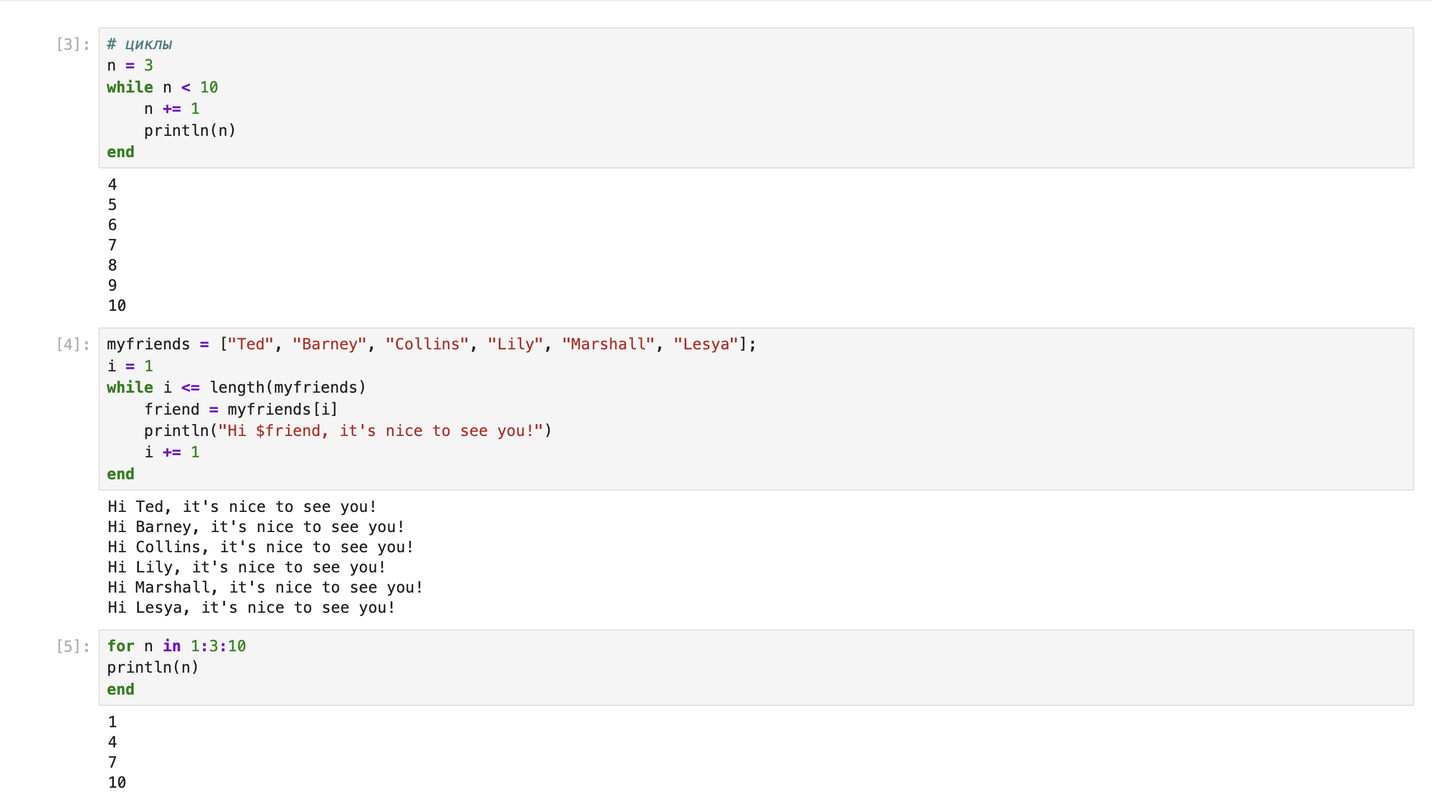

Выполнение примеров с циклами

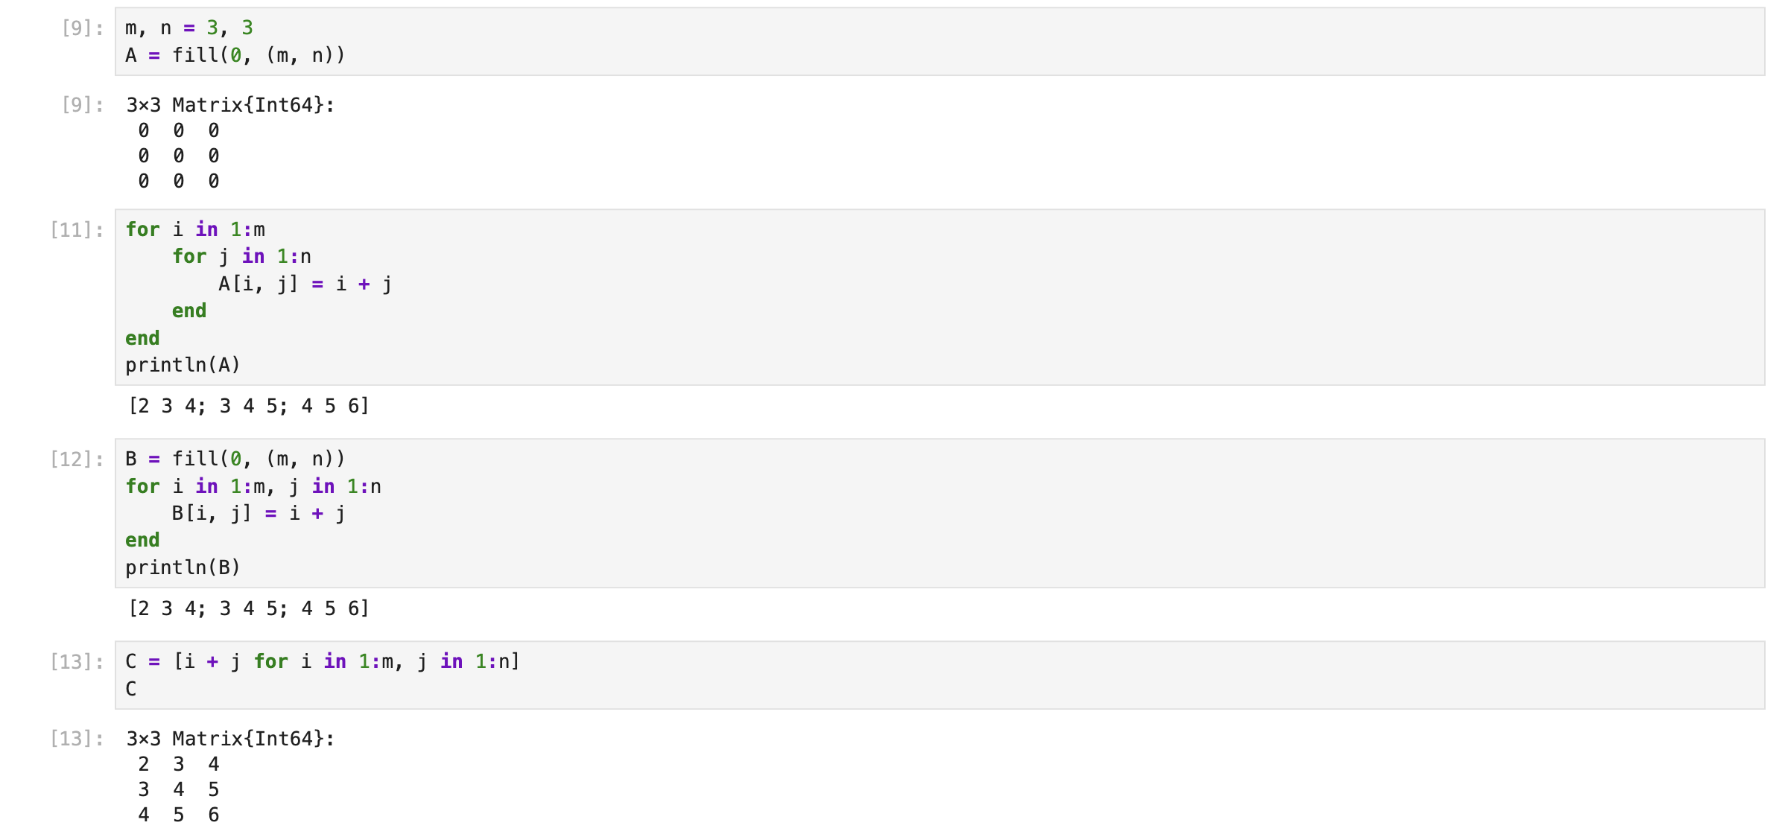

Выполнение примеров с циклами

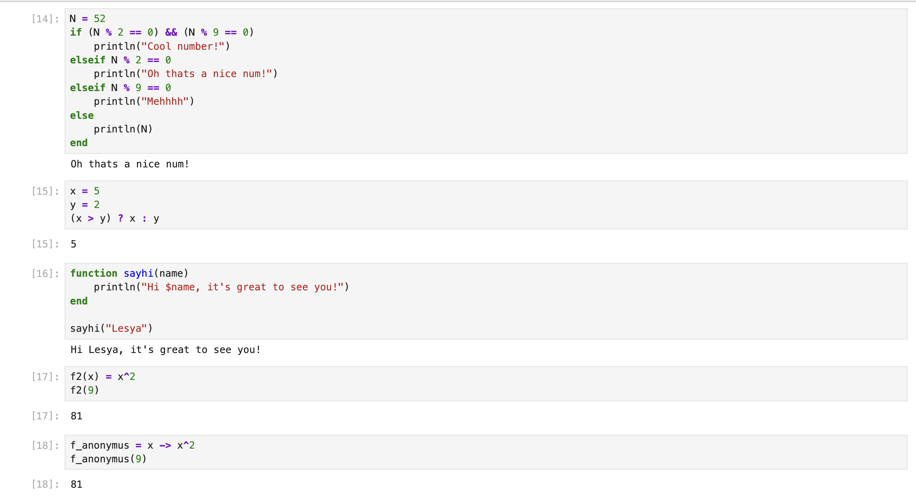

Выполнение примеров с условными выражениями

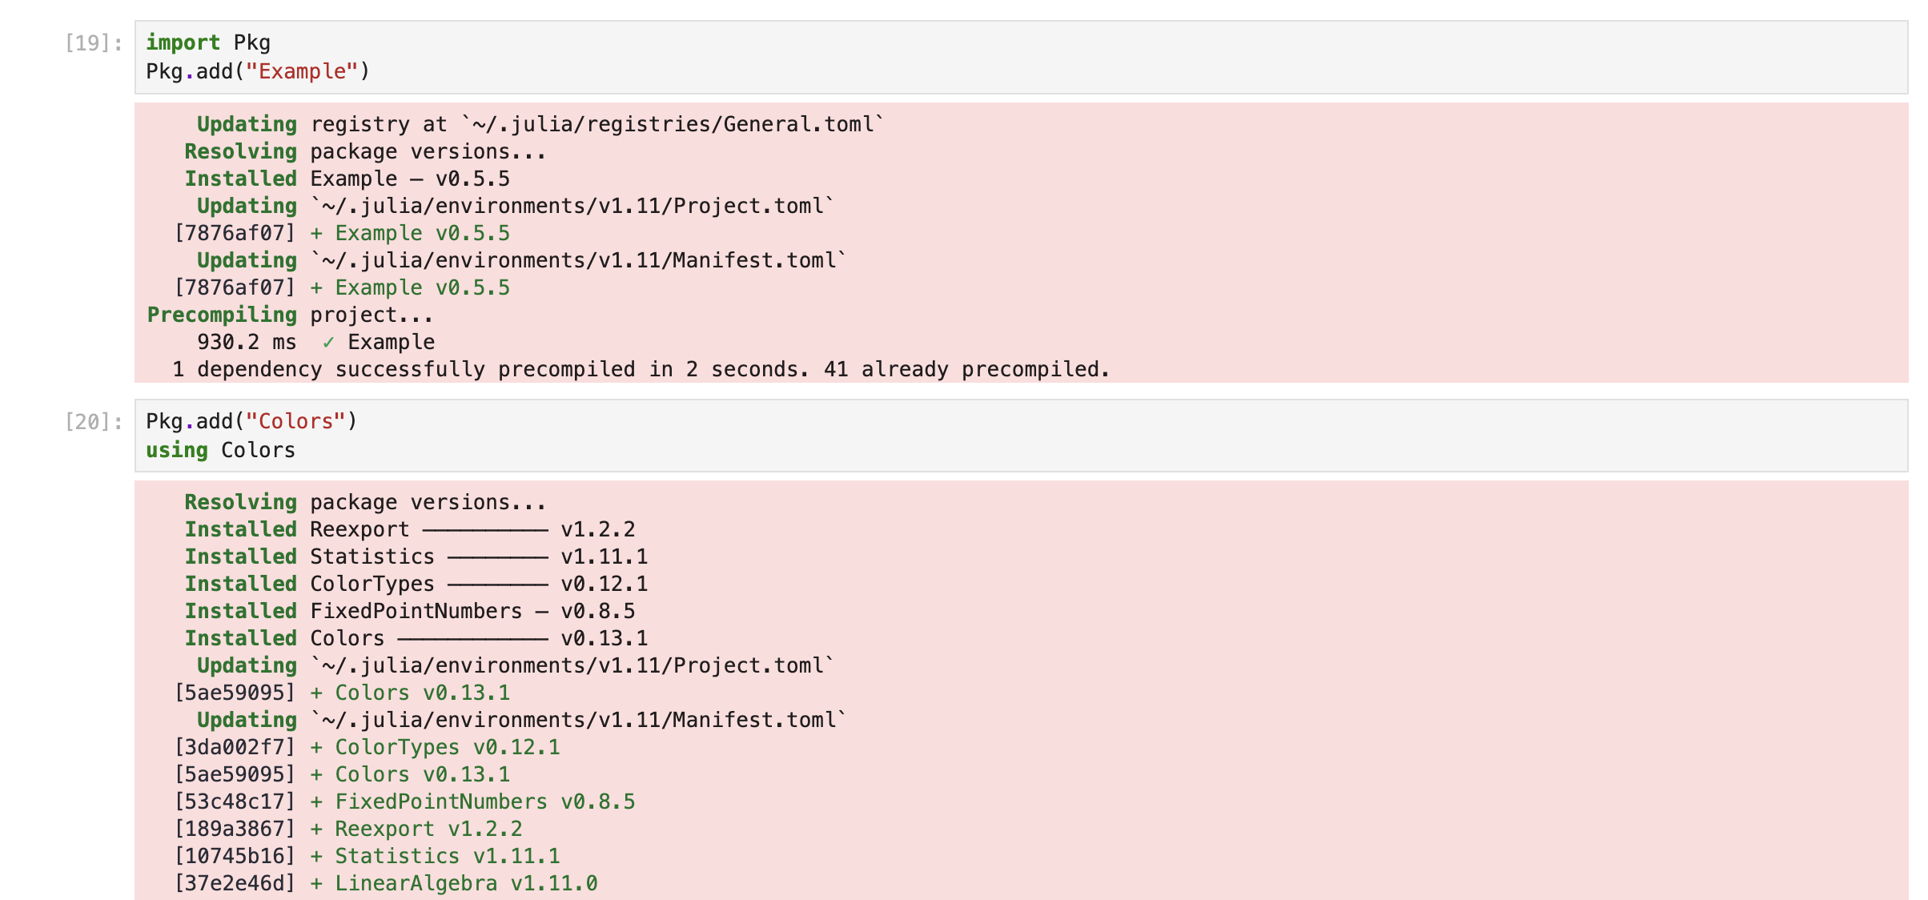

Импорт сторонниx библиотек

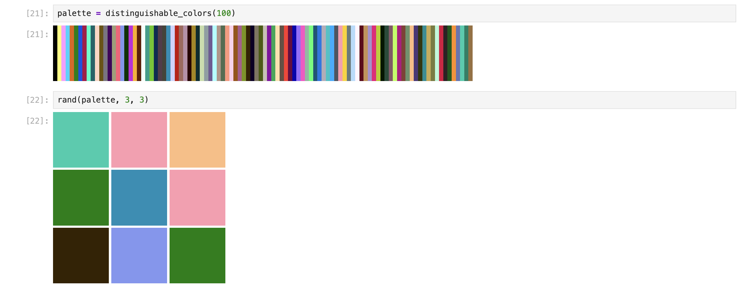

Выполнение примеров со сторонними библиотеками

Теперь перейдем к выполнению заданий для самостоятельной работы.

## 3.1 Задание 1

Используя циклы while и for.

* выведем на экран целые числа от 1 до 100 и напечатаем их квадраты (рис. [**fig:006?**])

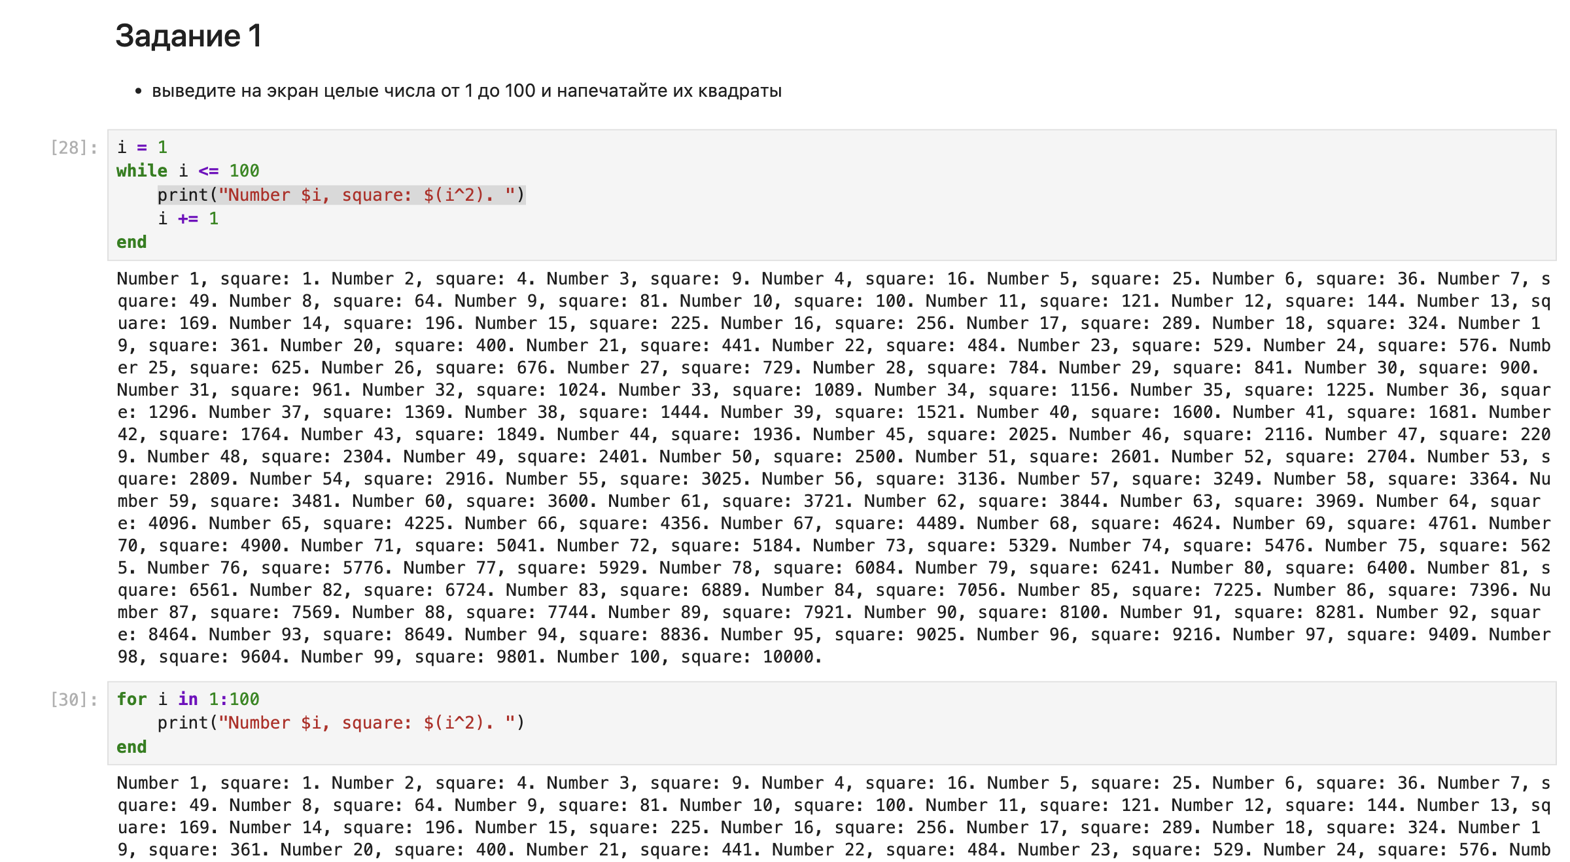

Задание №1

* создадим словарь squares, который будет содержать целые числа в качестве ключей и квадраты в качестве их пар-значений (рис. [**fig:007?**])

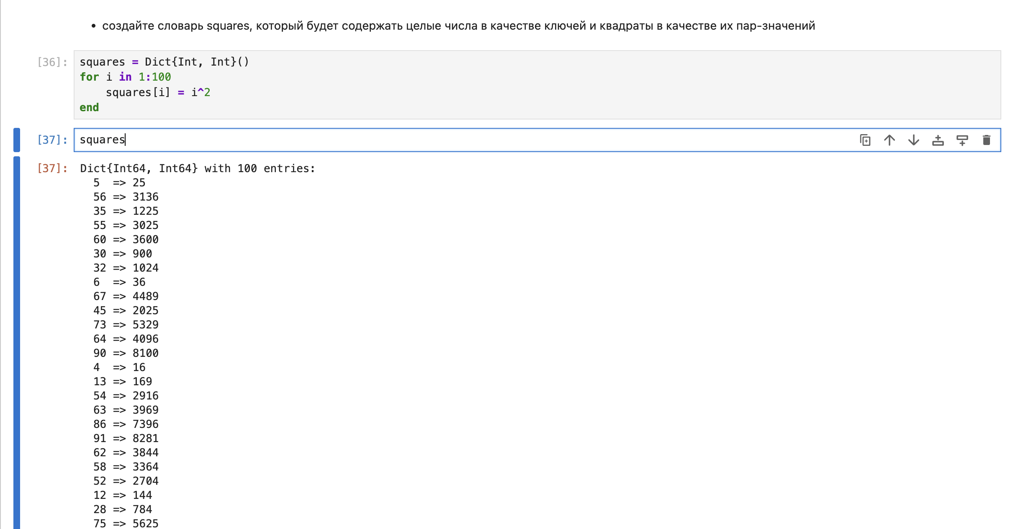

Задание №1

* создадим массив squares_arr, содержащий квадраты всех чисел от 1 до 100 (рис. [**fig:008?**])

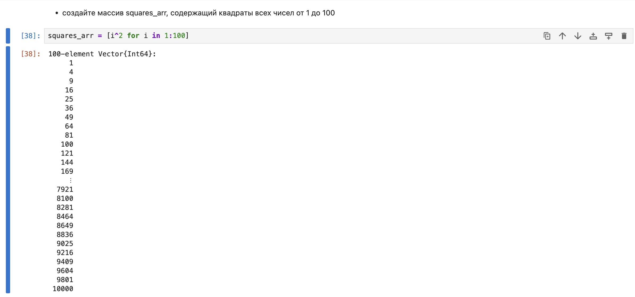

Задание №1

## 3.2 Задание 2

Напишем условный оператор, который печатает число, если число чётное, и строку «нечётное», если число нечётное. Перепишем код, используя тернарный оператор (рис. [**fig:009?**]).

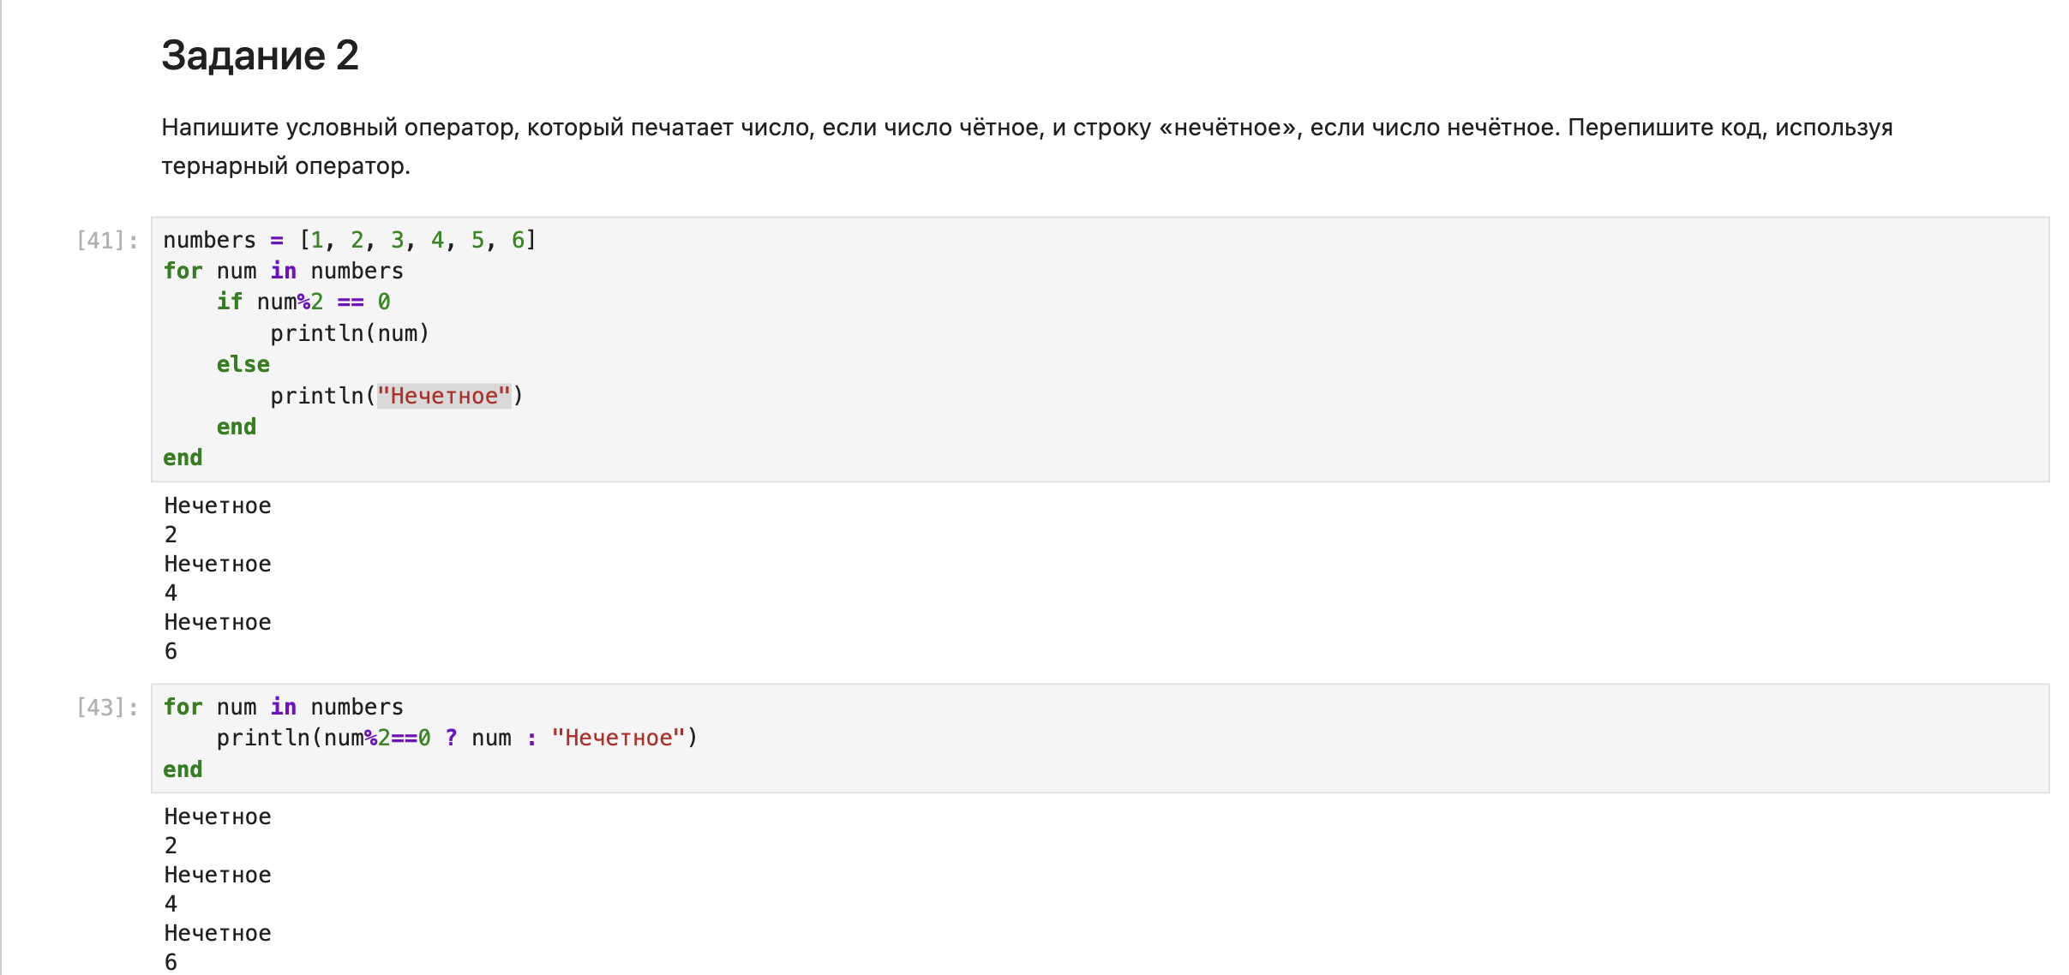

Задание №2

## 3.3 Задание 3 и 4

Напишем функцию add_one, которая добавляет 1 к своему входу. В следующем задании используем map() или broadcast() для задания матрицы A, каждый элемент которой увеличивается на единицу по сравнению с предыдущим. (рис. [**fig:010?**])

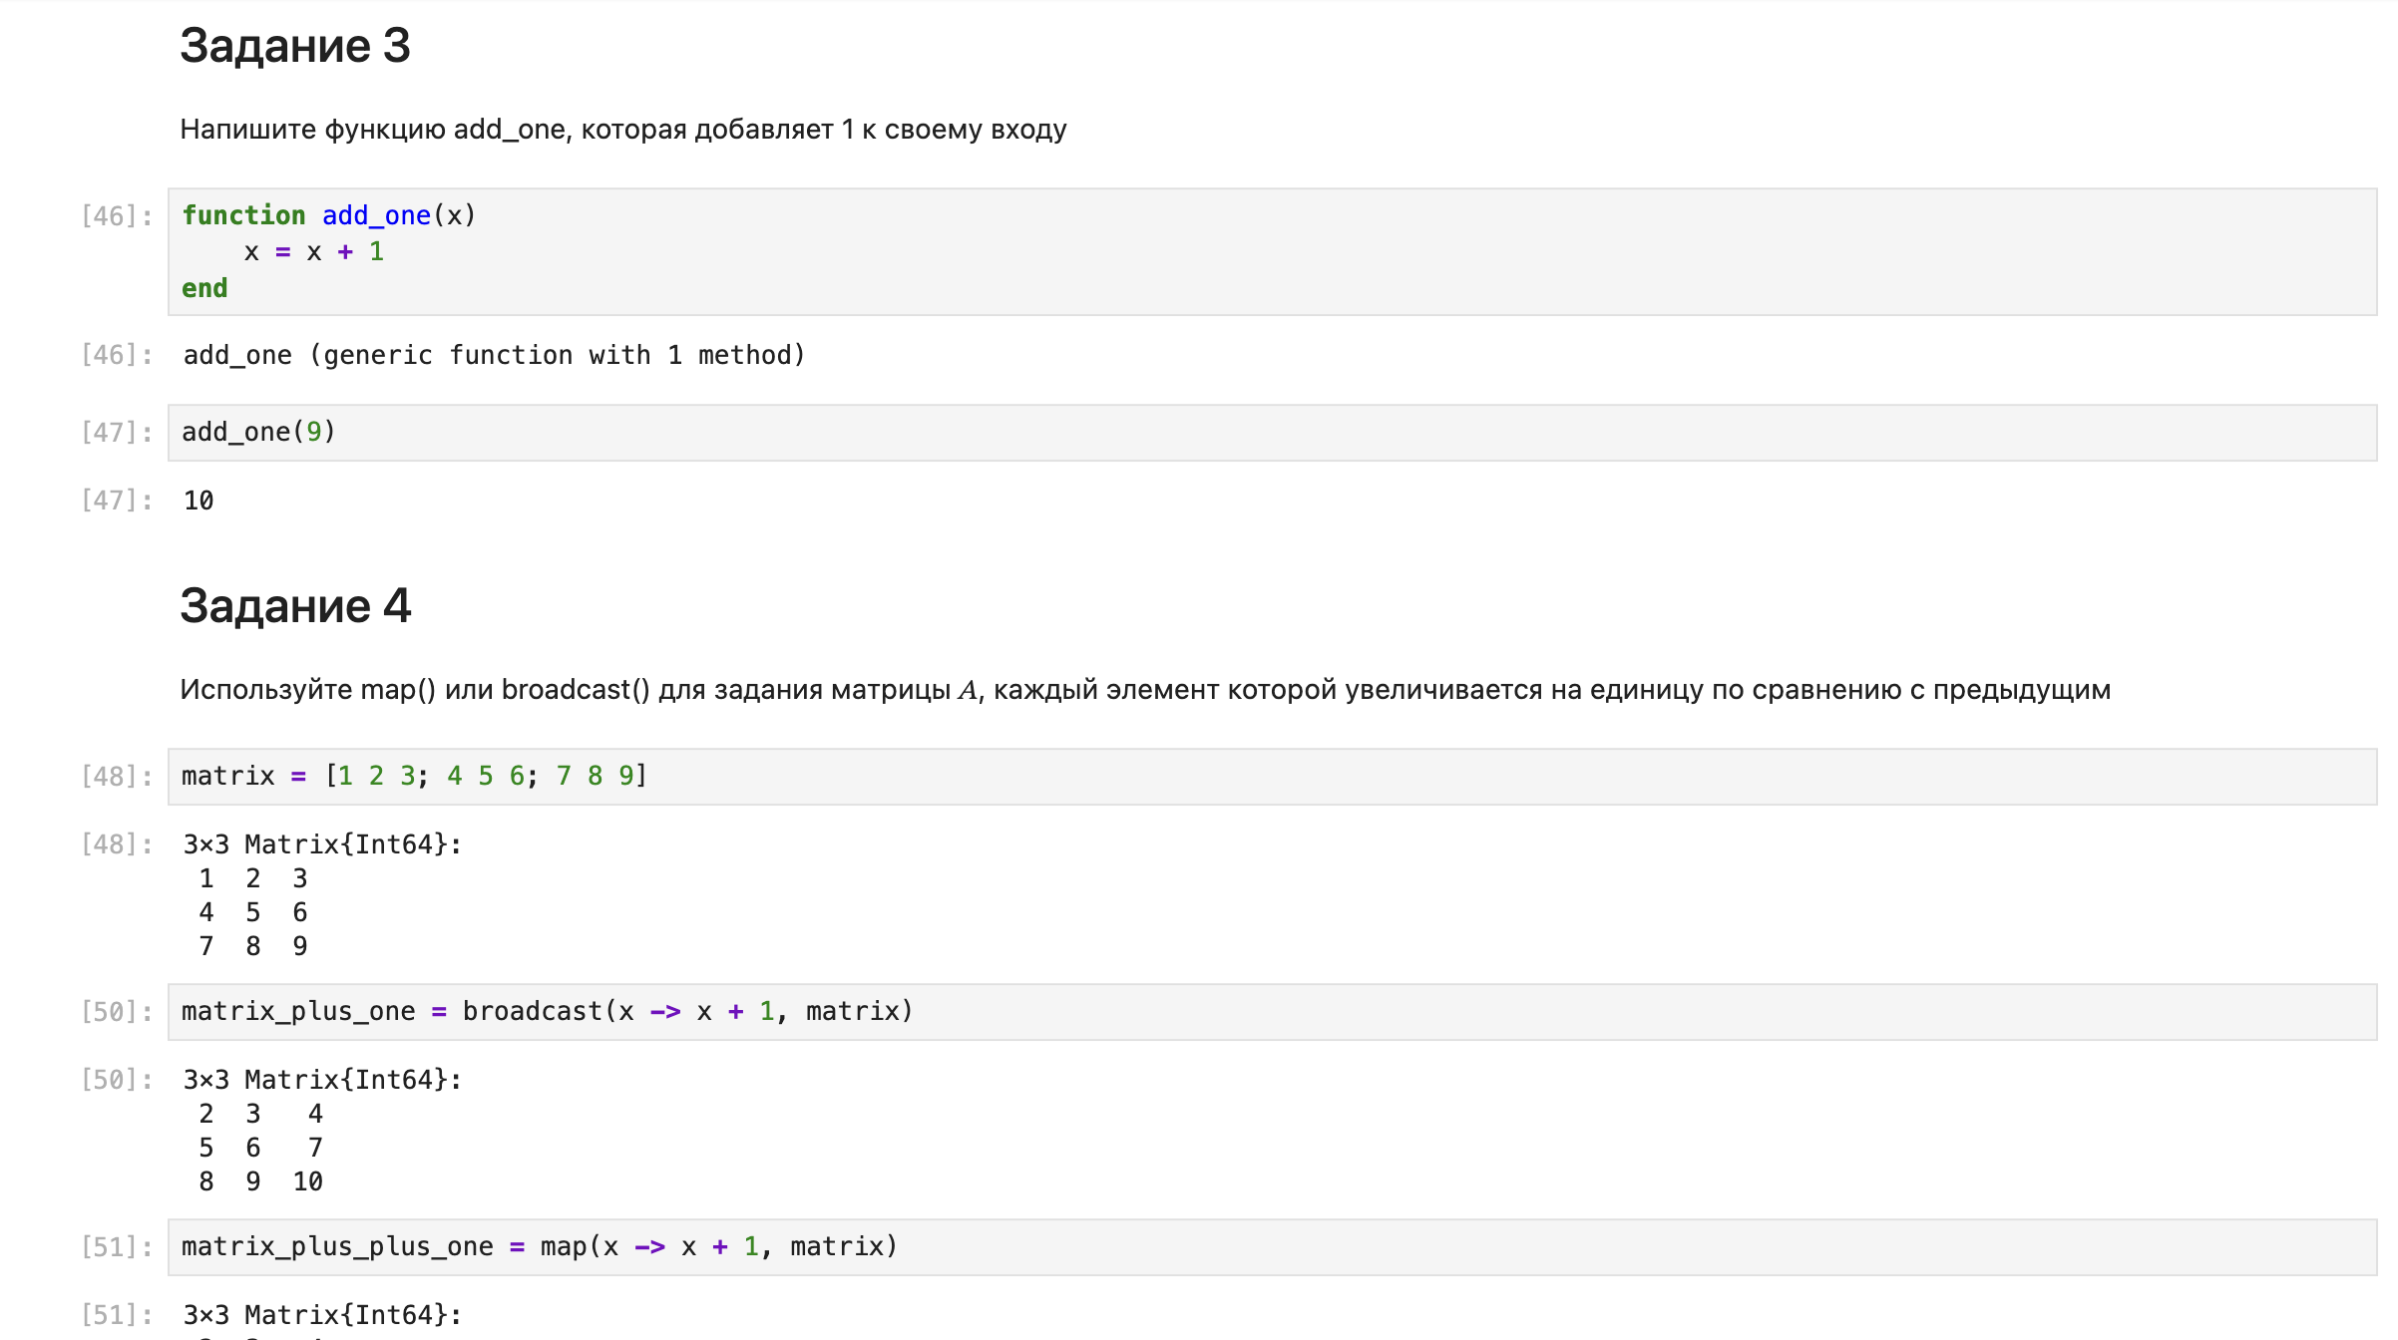

Задание №3 и 4

## 3.4 Задание 5

Зададим матрицу A. Найдем A^3. Заменим третий столбец матрицы A на сумму второго и третьего столбцов (рис. [**fig:011?**]).

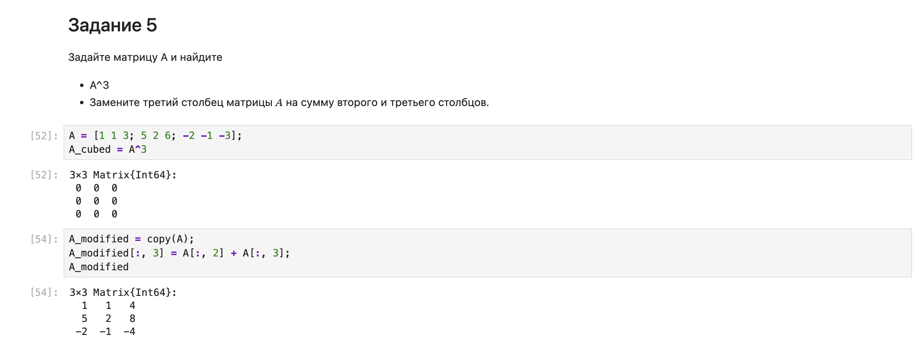

Задание №5

## 3.5 Задание 6 и 7

Создайте матрицу B с элементами с элементами , , , . Вычислить матрицу (рис. [**fig:012?**]). В следующем задании создадим матрицу Z размерности 6 × 6, все элементы которой равны нулю, и матрицу E, все элементы которой равны 1. Используя цикл while или for и закономерности, нужно повторить матрицы (рис. [**fig:013?**] - [**fig:015?**]):

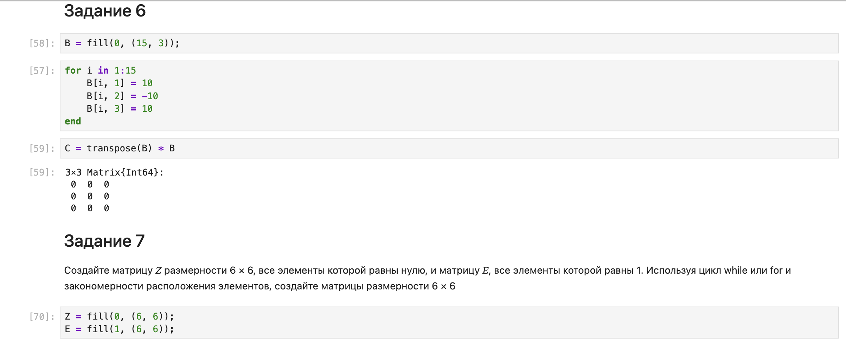

Задание №6 и 7

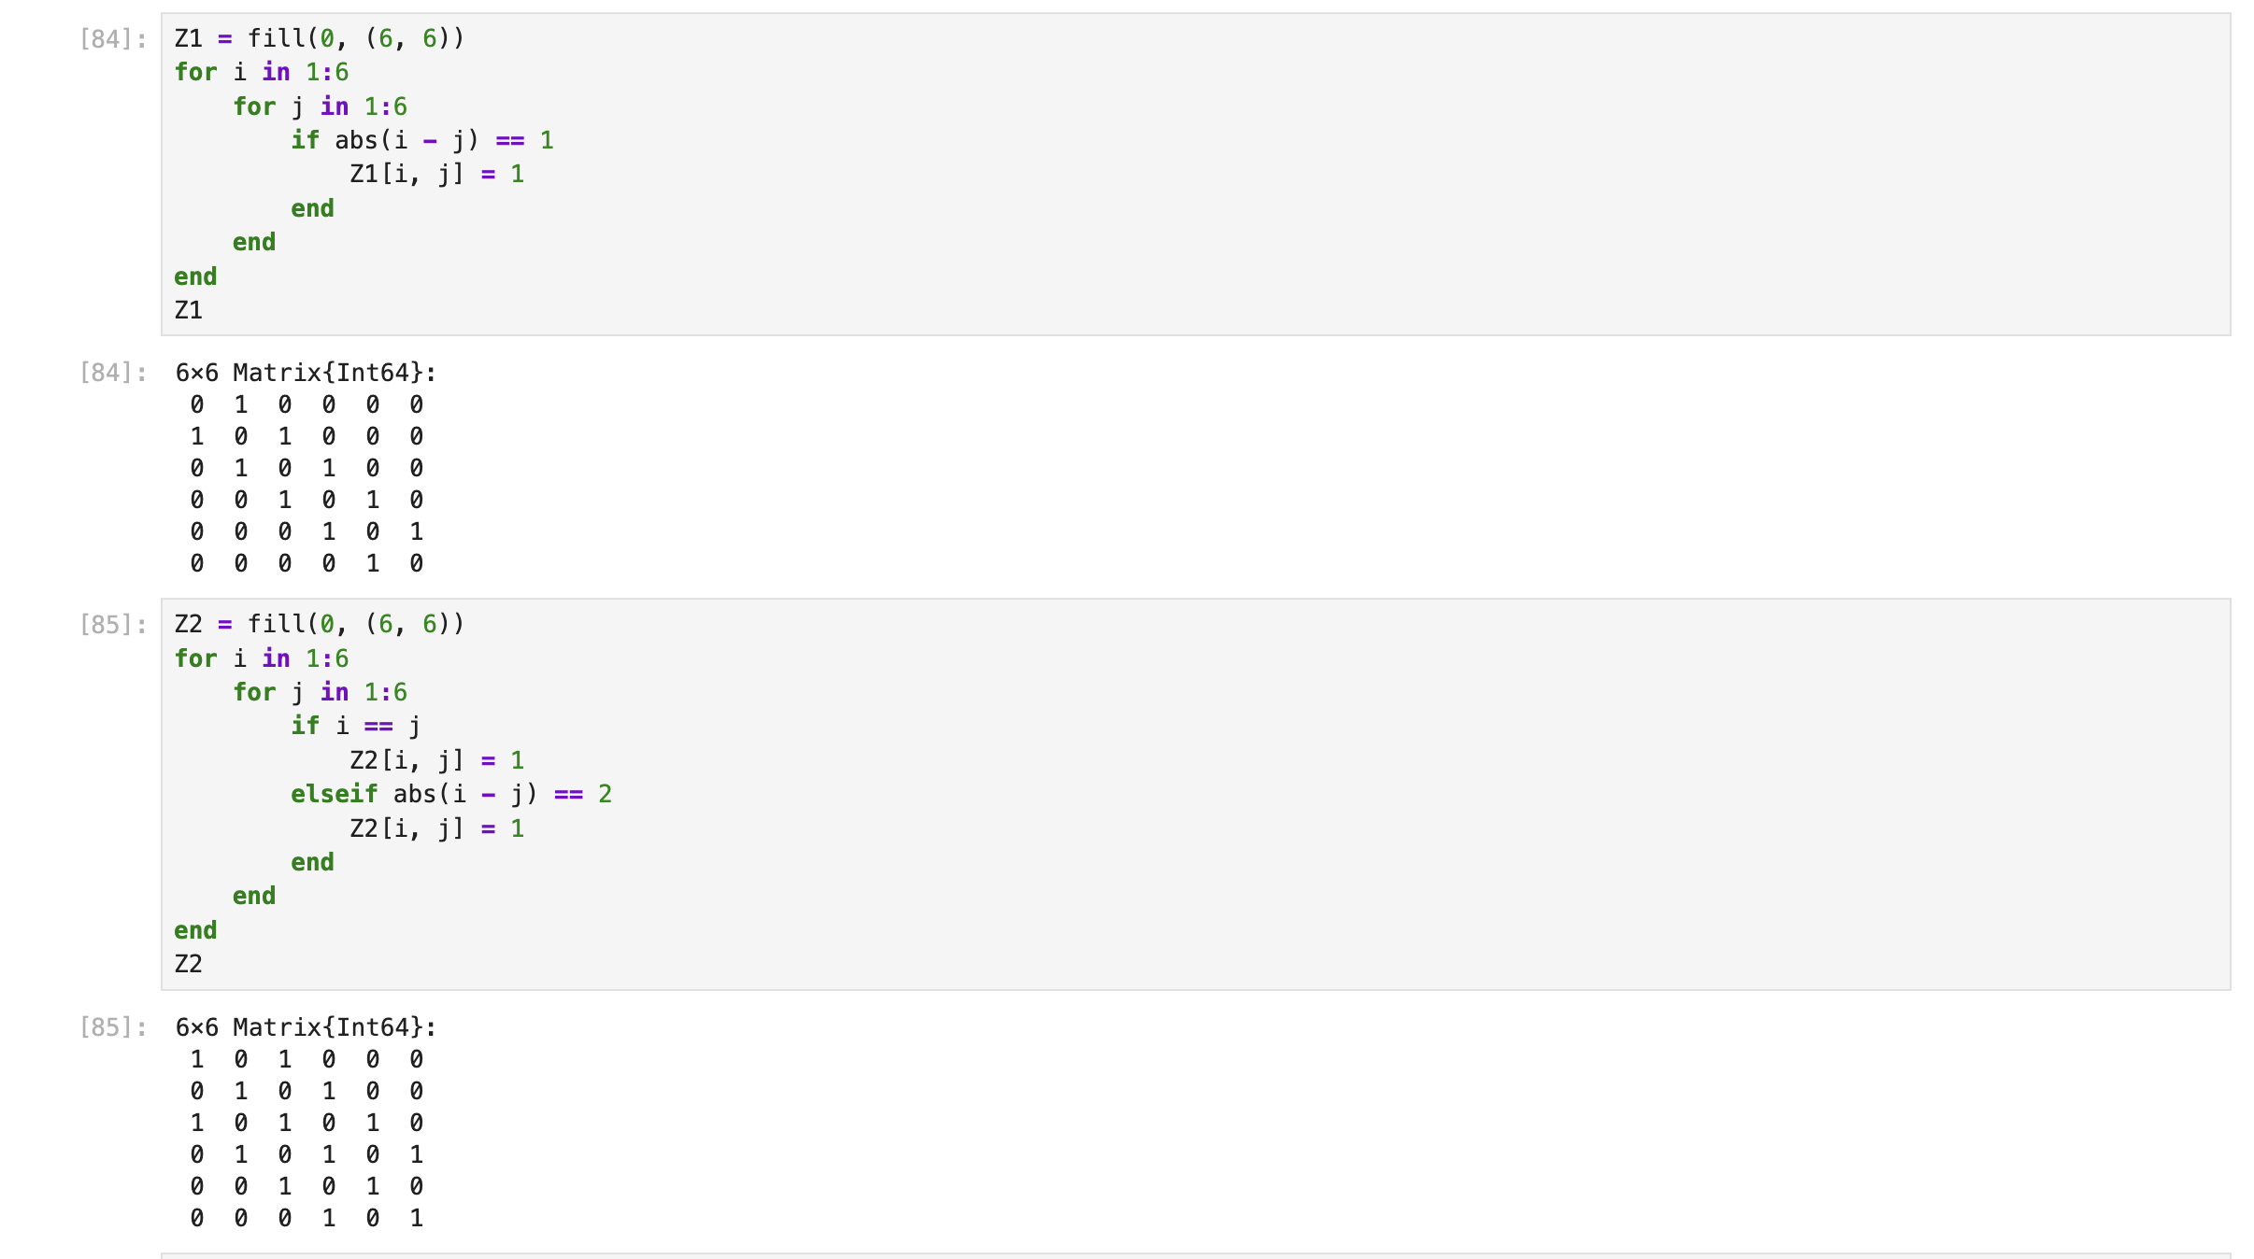

Задание №7

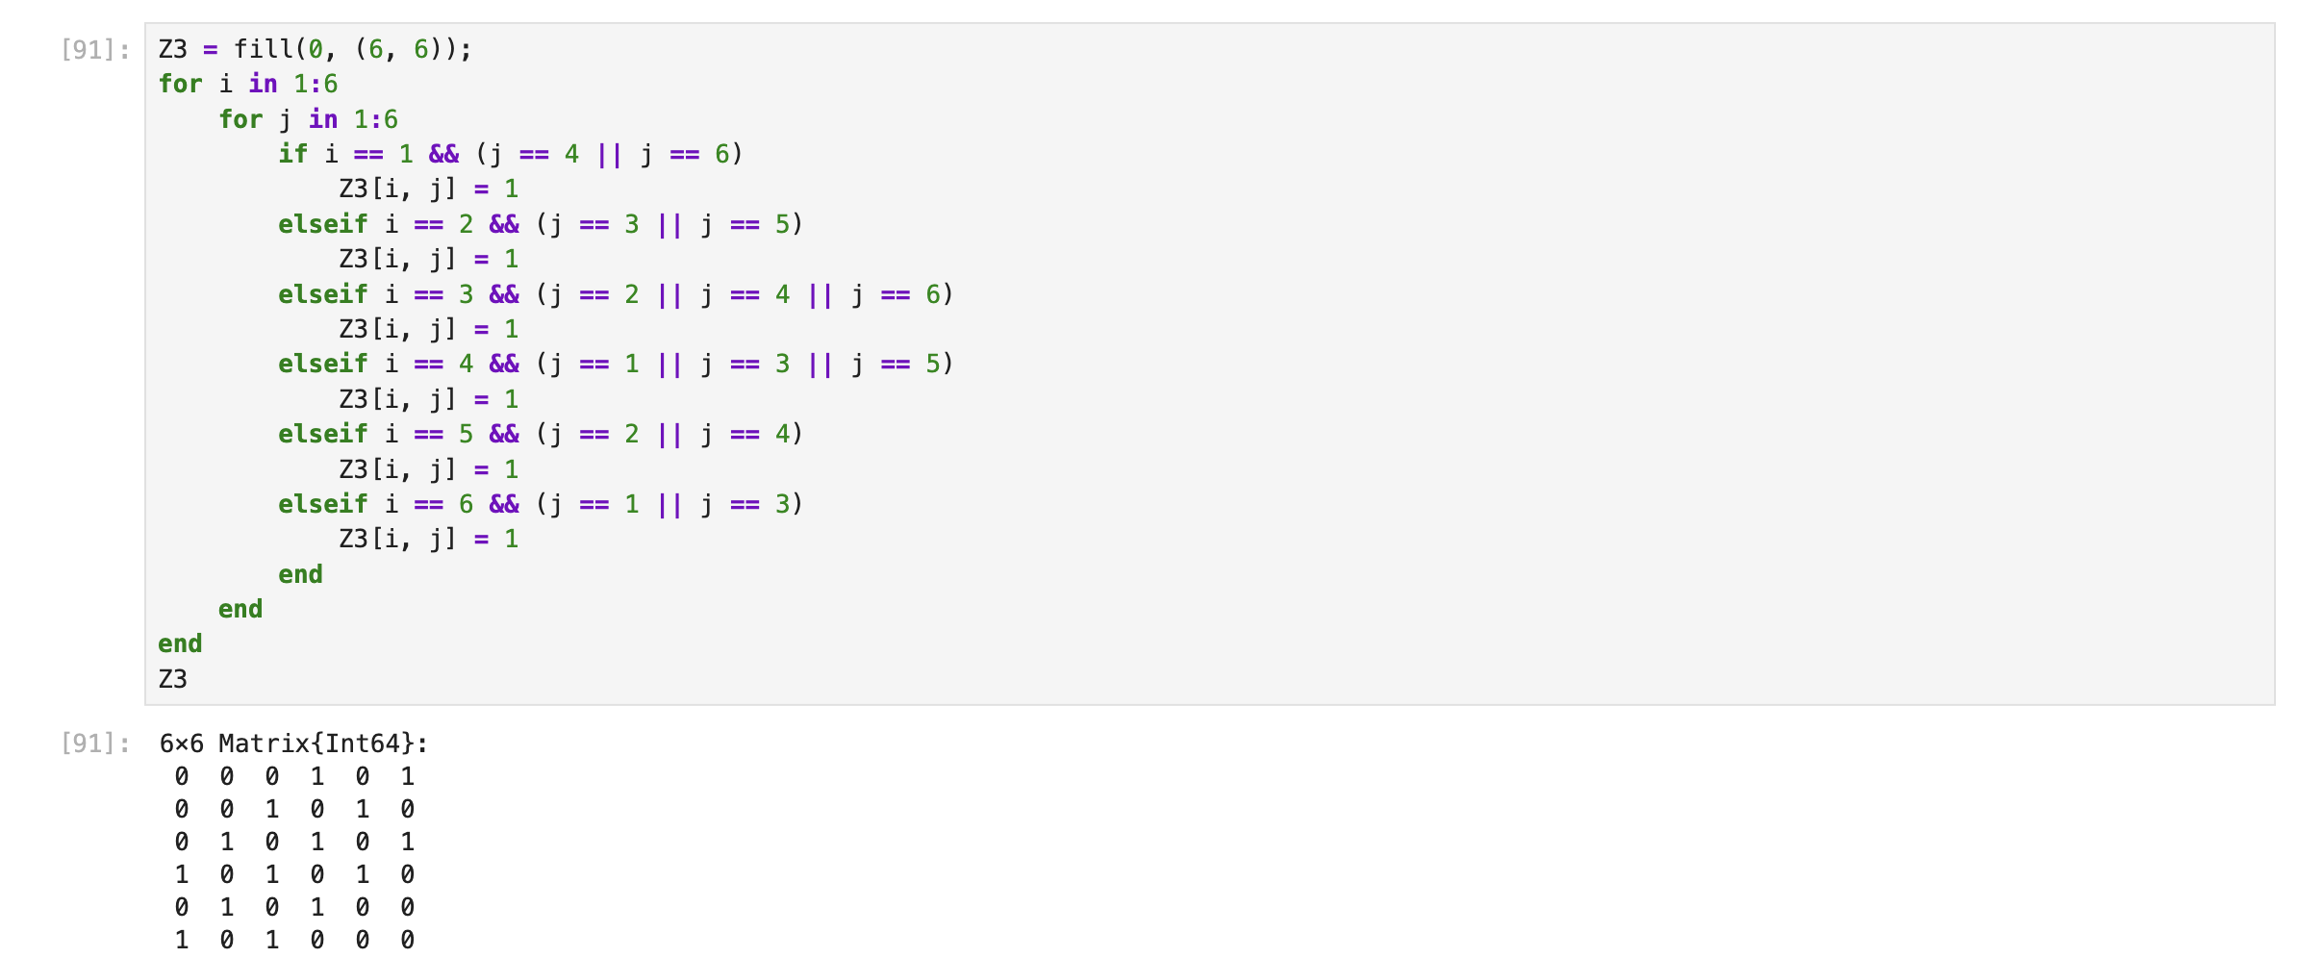

Задание №7

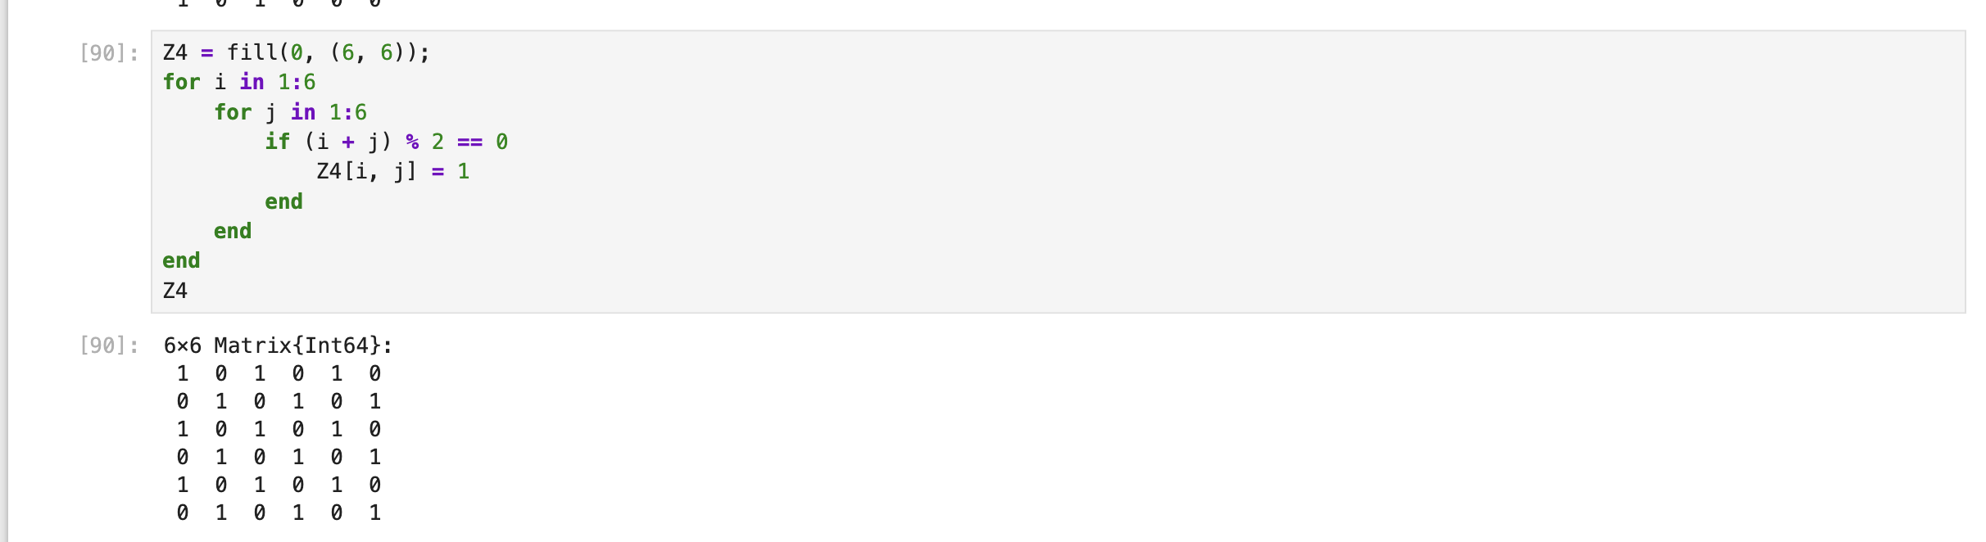

Задание №7

## 3.6 Задание 8

Напишем свою функцию, аналогичную функции outer() языка R. Функция должна иметь следующий интерфейс: outer(x,y,operation) (рис. [**fig:016?**]-[**fig:018?**]).

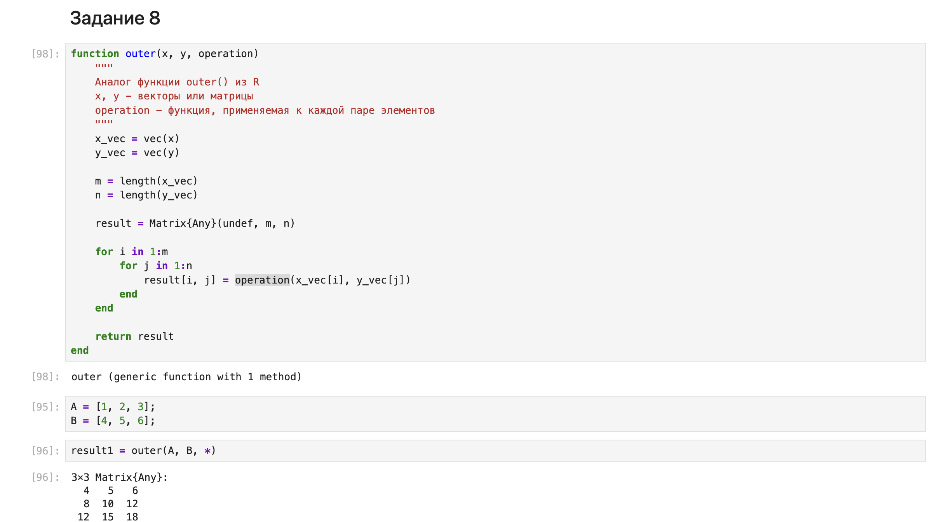

Задание №8

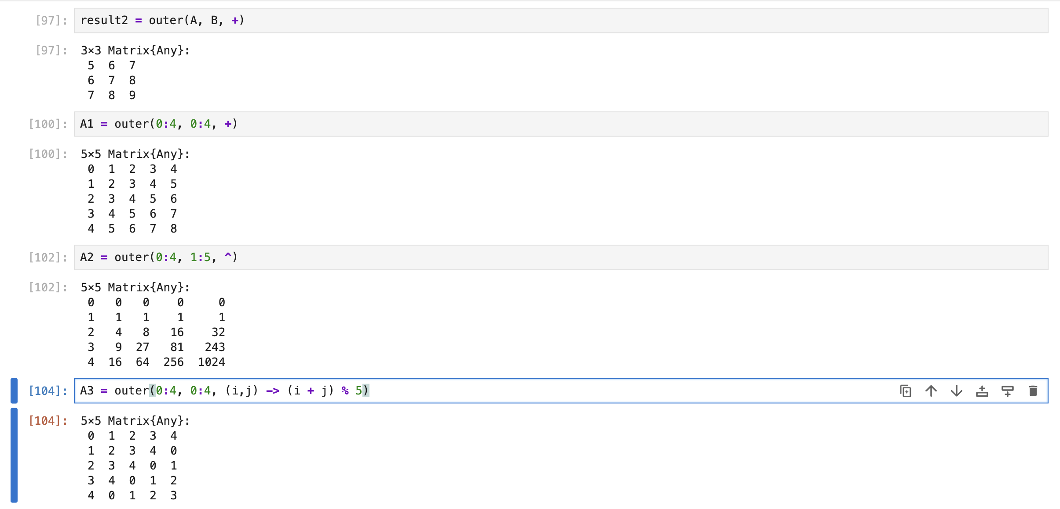

Задание №8

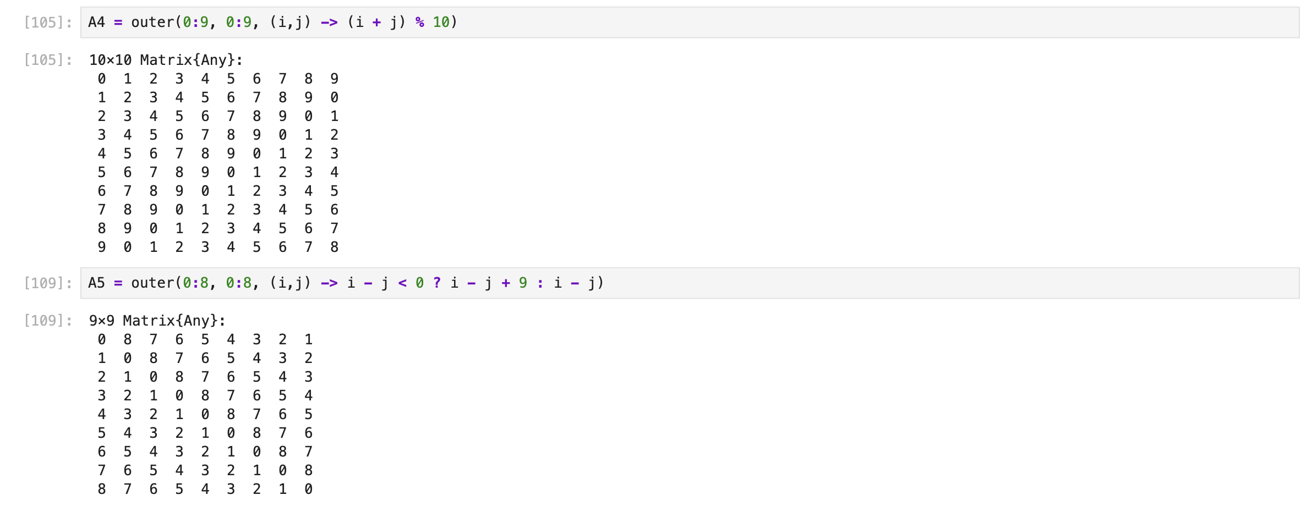

Задание №8

## 3.7 Задание 9 и 10

Решим систему линейных уравнений с 5 неизвестными в 9 задании. В 10 задании произведем анализ количества элементов матрицы, удовлетворяющих необходимым условиям (рис. [**fig:019?**]).

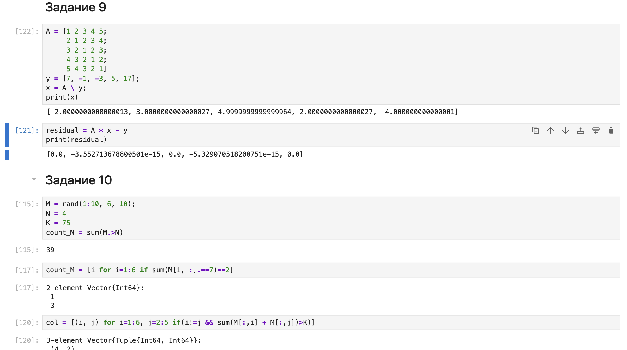

Задание №9 и 10

## 3.8 Задание 11

Вычислим выражения (рис. [**fig:020?**]).

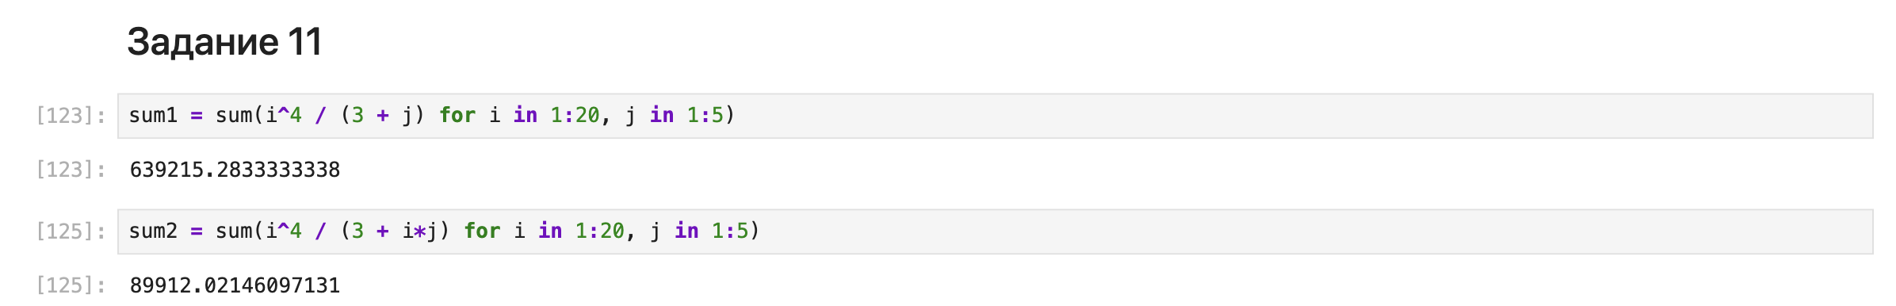

Задание №11

# 4 Выводы

В результате выполнения данной лабораторной работы я освоила применение циклов функций и сторонних для Julia пакетов для решения задач линейной алгебры и работы с матрицами.